Photo #1. 調査した物件の全体像 | 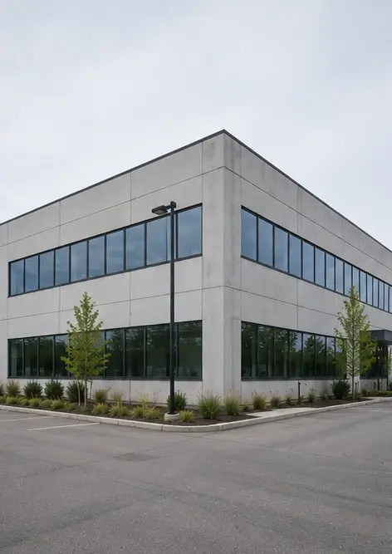
Photo #2. 調査中の正面ファサードの状態 | 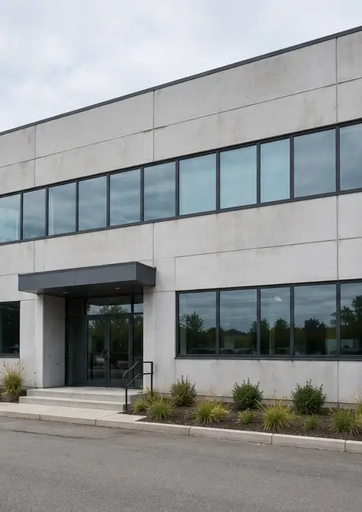
Photo #3. 調査し記録した正面玄関エリア | 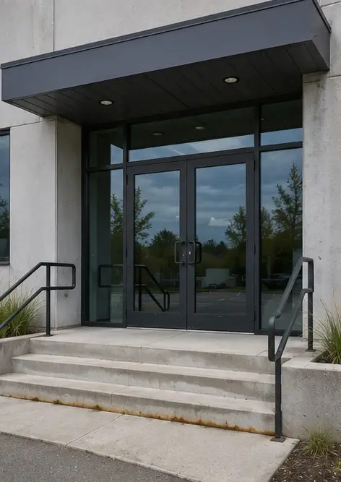
Photo #4. 調査中に記録された外壁の状態 | 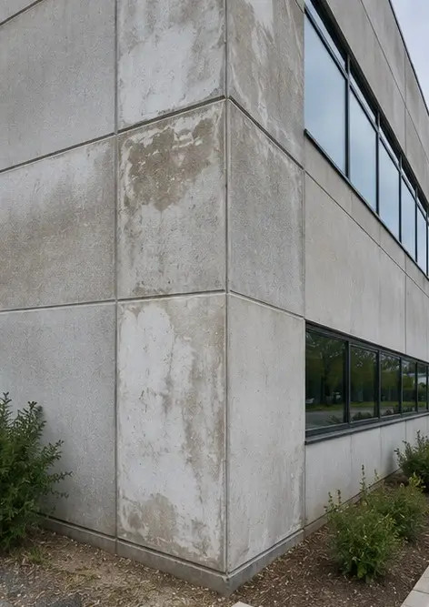
Photo #5. 屋根の状態調査完了 | 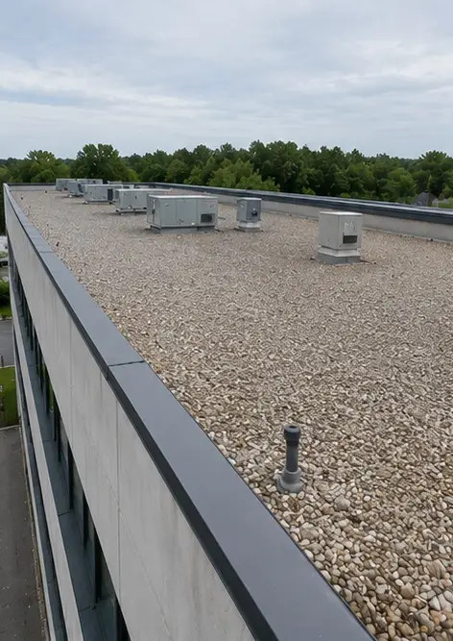
Photo #6. 調査中に記録された窓の状態 | 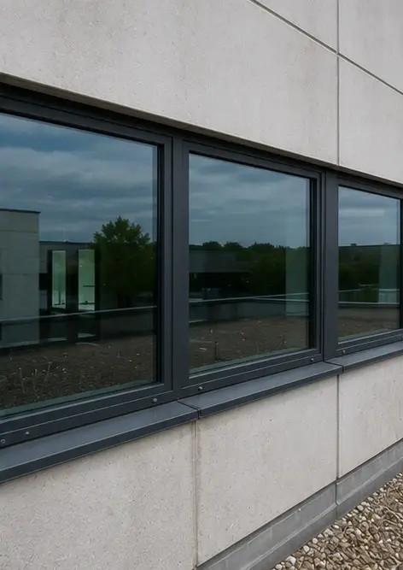
Photo #7. 調査し記録したドアの状態 | 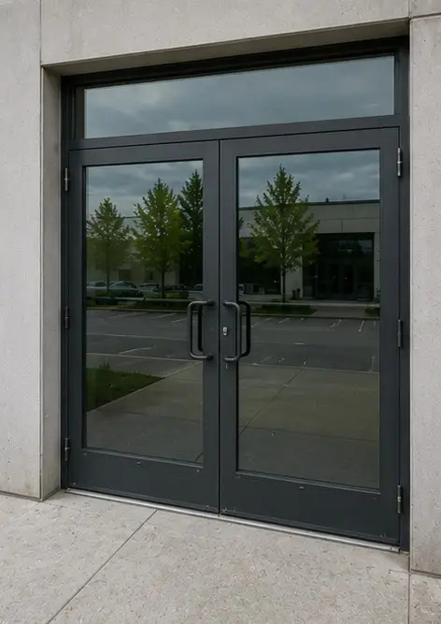
Photo #8. 調査中に評価された階段の状態 | 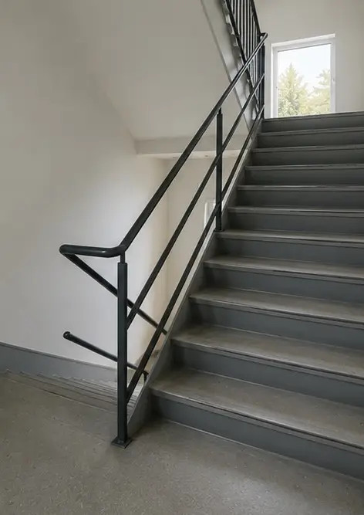
Photo #9. 記録された電気パネルの状態 | 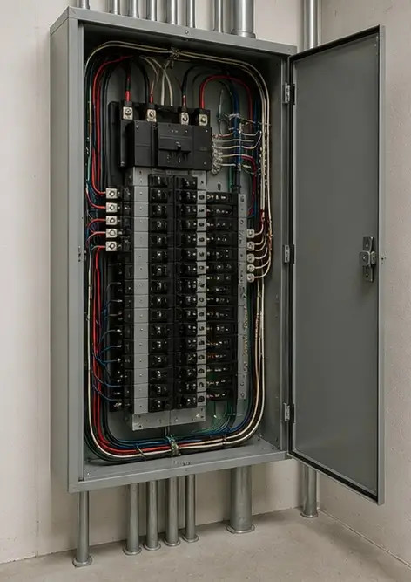
Photo #10. 配管設備の調査完了 | 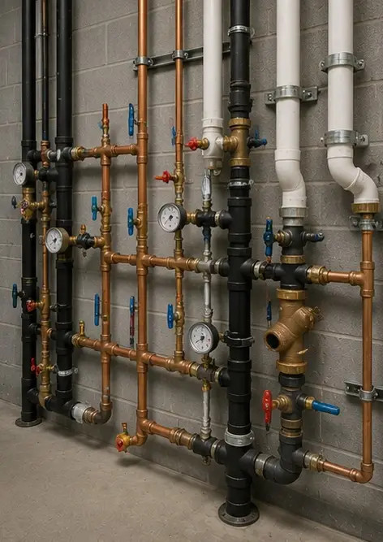
Photo #11. HVAC equipment condition assessed | 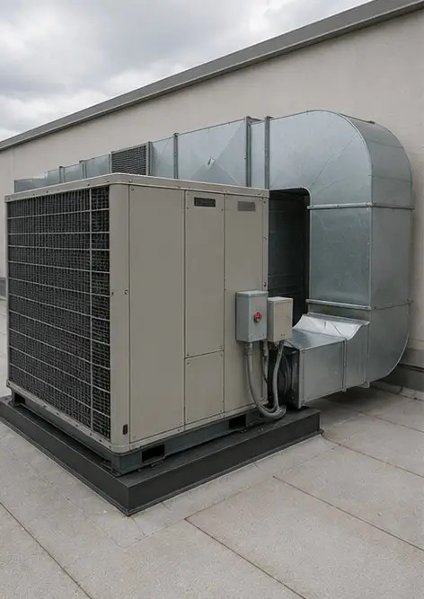
Photo #12. 調査し記録した安全装置 | 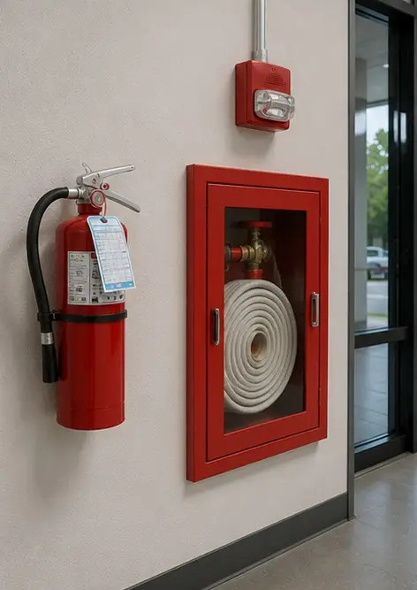
Photo #13. 調査中に記録された天井の状態 | 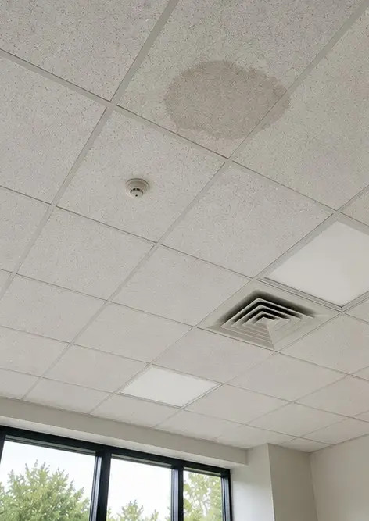
Photo #14. 評価し記録した床の状態 | 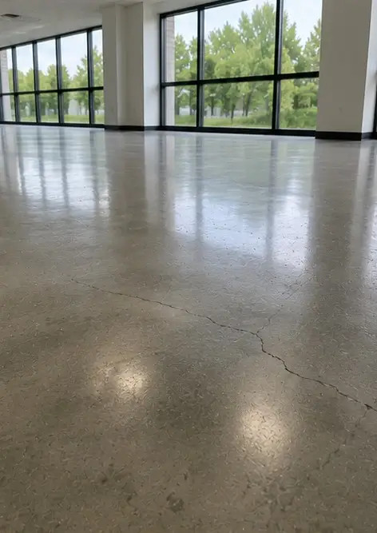
Photo #15. さらなる評価のために記録された特定欠陥エリア | 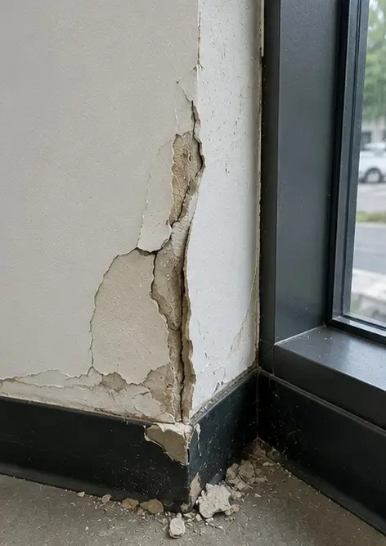
Photo #16. 調査した物件の最終概要 | 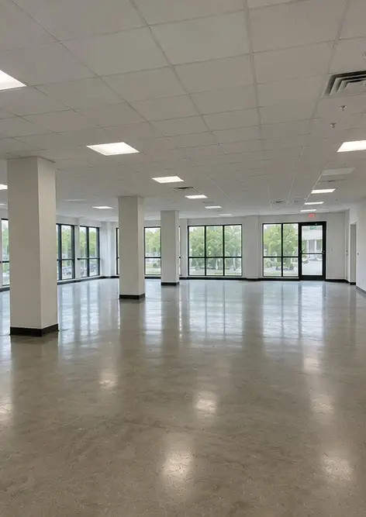

オンラインで独自のフォトレポートを作成

Photo Reports を使用して、レイアウト、キャプション、書き出しツールを備えた構造化された PDF および Word フォトレポートを作成します。

• 自動ページレイアウト
• PDF と DOCX のエクスポート
• 写真のキャプションとコメント
• ビフォーアフターレポート
• 検査およびメンテナンスレポート
https://photo-reports.online

